目录

1、打开Xcode，定位于工具栏，点选新建一个Workspace： 1

2、新建2个Project：A、B 2

3、加入文件：分别加入A.xcodeproj 和 B.xcodeproj 3

4、A和B工程文件的互相引用【重点】 3

5、测试： 3

# 1、打开Xcode，定位于工具栏，点选新建一个Workspace：

【注意】**最开始必须先新建 一个workspace容器用来承接需要管理的工程**

**为了方便资源管理，最外层我用一个文件夹进行管理，理想的文件夹下的目录结构：**

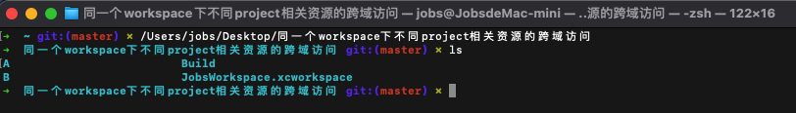

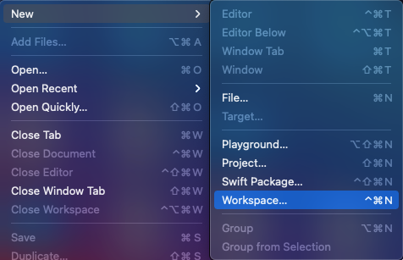

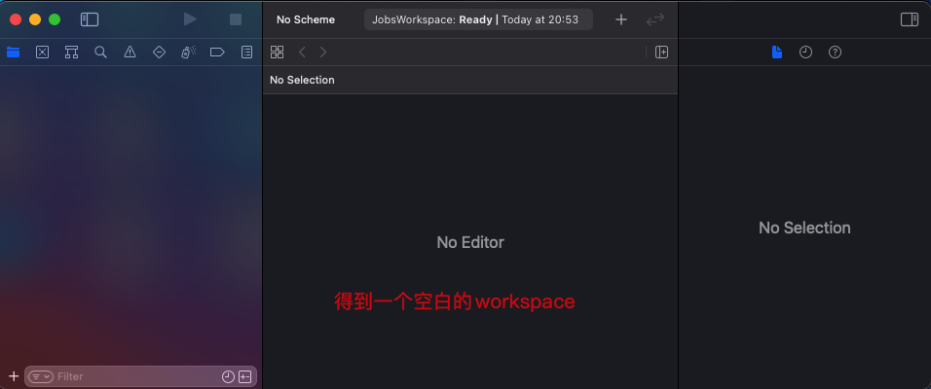

# 2、新建2个Project：A、B

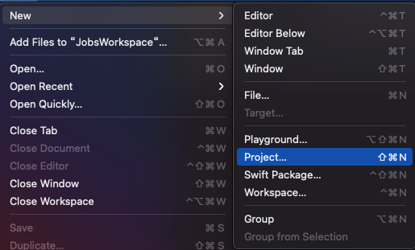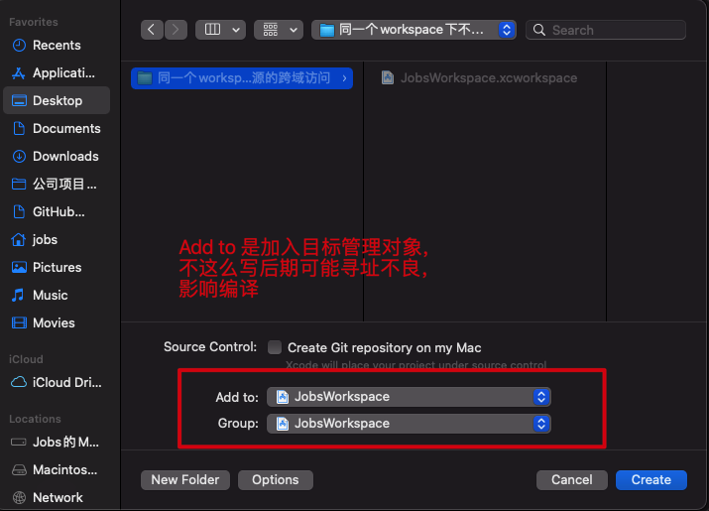

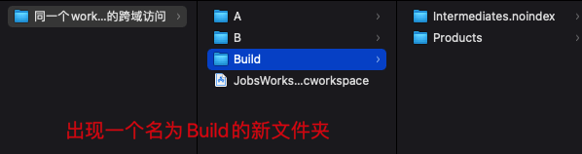

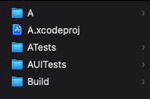 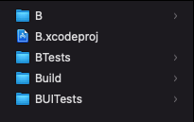

# 3、加入文件：分别加入A.xcodeproj 和 B.xcodeproj

【注意】引入的不是整个文件夹，而是工程索引文件（类似于目录的作用）后缀名为xcodeproj的相关文件

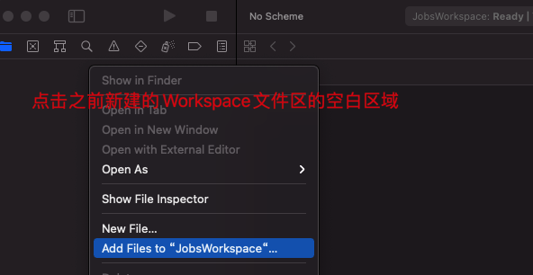

# 4、A和B工程文件的互相引用【重点】

如果A工程要引用B工程的文件，需要在A的工程里面的Build Settings，找到Header Search Paths，添加一项$(SRCROOT)/../B(也可以直接将文件夹B拖到里面自动生成路径)，并且设置为recursive（递归，意味着包含名下所有）。$(SRCROOT)是当前的工程路径，.. 是返回上一层，然后到第一步新建的workspace所在的文件夹目录。**使用相对路径，为了是项目移动不会影响这个配置，只要主工程和其他工程的相对位置不变，这里的相对位置是固定在同一个文件夹**。

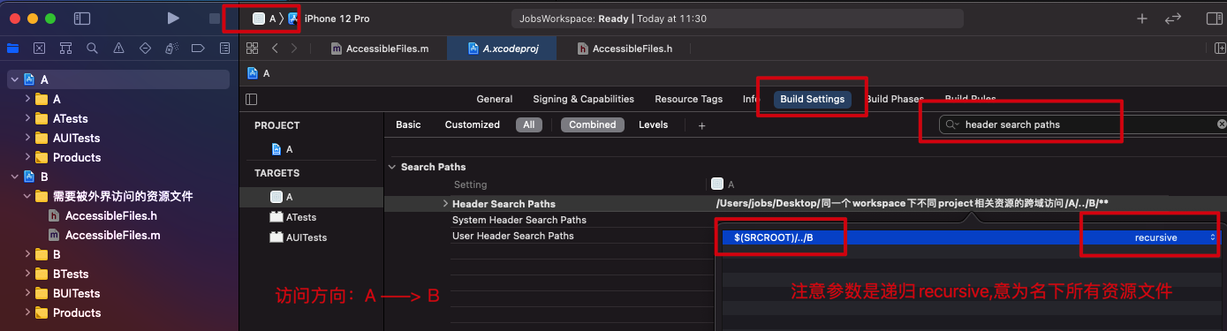

# 5、测试：

## 5.1、新建类AccessibleFiles，实现并暴露相关类方法：

+(void)accessibleFilesTest{

    NSLog(@"正确打印");

}

## 5.2、关于引入头文件：

### 5.2.1、关于import 写法的一些讨论

虽然#import "AccessibleFiles.h"和 #import <AccessibleFiles.h>这两种写法大同小异，但考虑到是“跨域访问”，推荐使用#import <AccessibleFiles.h>，参见pod引入头文件的推荐方式。

### **5.2.2、必须同时引入AccessibleFiles.h 和 AccessibleFiles.m 文件，否则编译不通过**

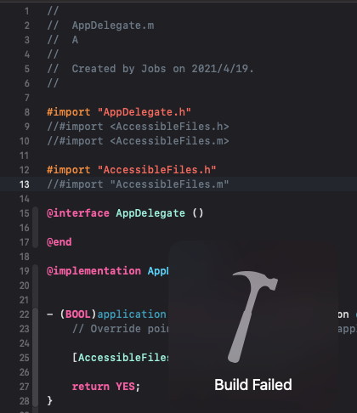 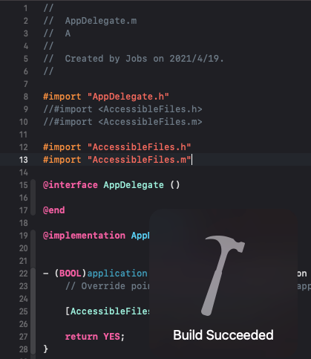

### 5.2.3、测试结果：

成功唤起调用函数，成功！

